SLOVENŠČINA
NAPOTKI ZA DELO NA DALJAVO – 3. r
25. - 29. 5. 2020

1. ura | NA PIKNIKU

- Kaj ti najprej pride na misel, ko slišiš besedo piknik?
- Odpri ABC 2, na str. 68 in 69 in preberi strip. Za lažje branje si z dvema različnimi barvama pobarvaj oblačke (npr. z oranžno tiste, ki ponazarjajo mačkona, z zeleno pa fantove besede).
- Ustno odgovori na vprašanje pri 2. nalogi.
- V zvezek za SLJ napiši naslov Na pikniku. Izbiraš lahko med dvema nalogama:
  - Zapiši nekaj povedi o pikniku in kako sta ga fant in maček zaključila. Napiši tudi, kako bi dal fantu ime.
  - Predstavljaj si, da si na pikniku ob jezeru. Napiši nekaj predlogov, kaj vse bi tam lahko počel in koga bi na piknik povabil.

2. ura | VAJE BRANJA IN PISANJA

- V zvezek za SLJ napiši naslov Besedila.
- Zapiši definicijo umetnostnih in neumetnostnih besedil.
  - Branje umetnostnih besedil nas razveseli, nam nudi ugodje (pravljica, pesmica, uganka…).
  - Neumetnostna besedila pa prinašajo podatke o svetu okrog nas (vabila, kazala, razglednice, oglasi, čestitke, opisi, urnik …).
- Oglej si UL z neumetnostnimi besedil (v priponki) in jih preberi.
- Če imaš možnost, UL natisni ter besedila z različnimi barvicami poveži. Če pa te možnosti nimaš, pa v zvezek k zaporedni številki besedila pripiši vrsto besedila.

NEUMETNOSTNA BESEDILA

Preberi in poveži z različnimi barvami.

1.
Teniški klub Žogica obvešča vse ljubitelje tenisa, da je v Zelenem gaju odprl nova teniška igrišča.
vabilo

Moste, 3. 5. 2014
Draga sošolka Anja,

vabim te na rojstni dan v petek, 9. 5., ob 16.00 uri. Praznovanje bo pri meni doma. Upam, da prideš.
Tina
2.
oglas

Komenda, 10. 4. 2014
Spoštovani !

Mojega sina Matjaža v torek, 7. aprila, ni bilo na trening, ker je imel vročino. Prosim, da mu izostanek opravičite. Hvala in lep pozdrav.

Mojca Kovač
3.
kazalo

opravičilo
Poceni prodam otroško kolo zelene barve, ki je zelo dobro ohranjeno. Cena po dogovoru.
Tel.: 04/332 785

4.

5.
Klemen, Ljubljana, 5. 5. 2013

za dosežen uspeh na državnem tekmovanju v plavanju ti iskreno čestitamo in želimo še veliko takih uspehov.
Prijatelji iz kluba
čestitka
obvestilo

Zdravilne rastline….…………………..…………………..30
Kamilica -…………………………………………………..35
Črni bezeg….……………………………………………….36
Lipa..…………….………………………………………….37
Vrtne rastline…….….………………………………….…..40
Jagode….…….……………………………………………..41
Maline…..………………………………………………….44
Kosmulja.…………………………………………………..46

6.

- REŠITVE:
1. obvestilo, 2. vabilo, 3. opravičilo, 4. oglas, 5. čestitka, 6. kazalo

- V nadaljevanju odgovori na spodnja vprašanja, ki se nanašajo na prej prebrana besedila in odgovore zapiši v zvezek.
- Kdo praznuje rojstni dan? Koga vabi? Kje bo praznovanje?
- Kaj ponuja oglas? Kakšno je kolo?
- Kdaj je bilo napisano opravičilo? Kdo misliš, da je Mojca Kovač?
- Kaj lahko počneš v Zelenem gaju?
- Kdo je bil zelo uspešen na tekmovanju v plavanju? Kaj mu prijatelji še želijo?
- Na kateri strani v knjigi lahko prebereš kaj o jagodah? O čem piše na strani 30?

- REŠITVE:
  - Rojstni dan praznuje Tina. Tina na praznovanje vabi sošolko Anjo. Praznovanje bo pri Tini doma.
  - Oglas ponuja kolo. Kolo je zelene barve in zelo dobro ohranjeno.
  - Opravičilo je bilo napisano 10. 4. 2014. Mojca Kovač je Matjaževa mami.
  - V Zelenem gaju lahko igraš tenis.
  - Na tekmovanju v plavanju je bil zelo uspešen Klemen. Prijatelji mu želijo še veliko takih uspehov.
  - O jagodah lahko prebereš na strani 41. Na strani 30 piše o zdravilnih rastlinah.

3. in 4. ura | V GOZDU
- Preberi besedilo o polhu (iz priloge).
- Če je kakšna beseda neznana, prosi starše, da ti jo razložijo.
- V zvezek napiši naslov Polh.
- Zapiši 5 vprašalnih povedi, ki se nanašajo na prebrano besedilo in nanje odgovori ali pa prepiši del besedila.
- Odpri ABC 2, na str. 70 in 71 in preberi zgodbo z naslovom V gozdu.
  - Ustno odgovori na vprašanji: Kaj vse so doživeli v gozdu? Kako je Maja poimenovala lovsko opazovalnico?
  - V besedilu z oranžno barvico podčrtaj vzklične povedi, z zeleno pa vprašalne.
  - Podčrtane povedi prepiši v zvezek. Preden se lotiš prepisovanja povedi, zapiši še naslov V gozdu.
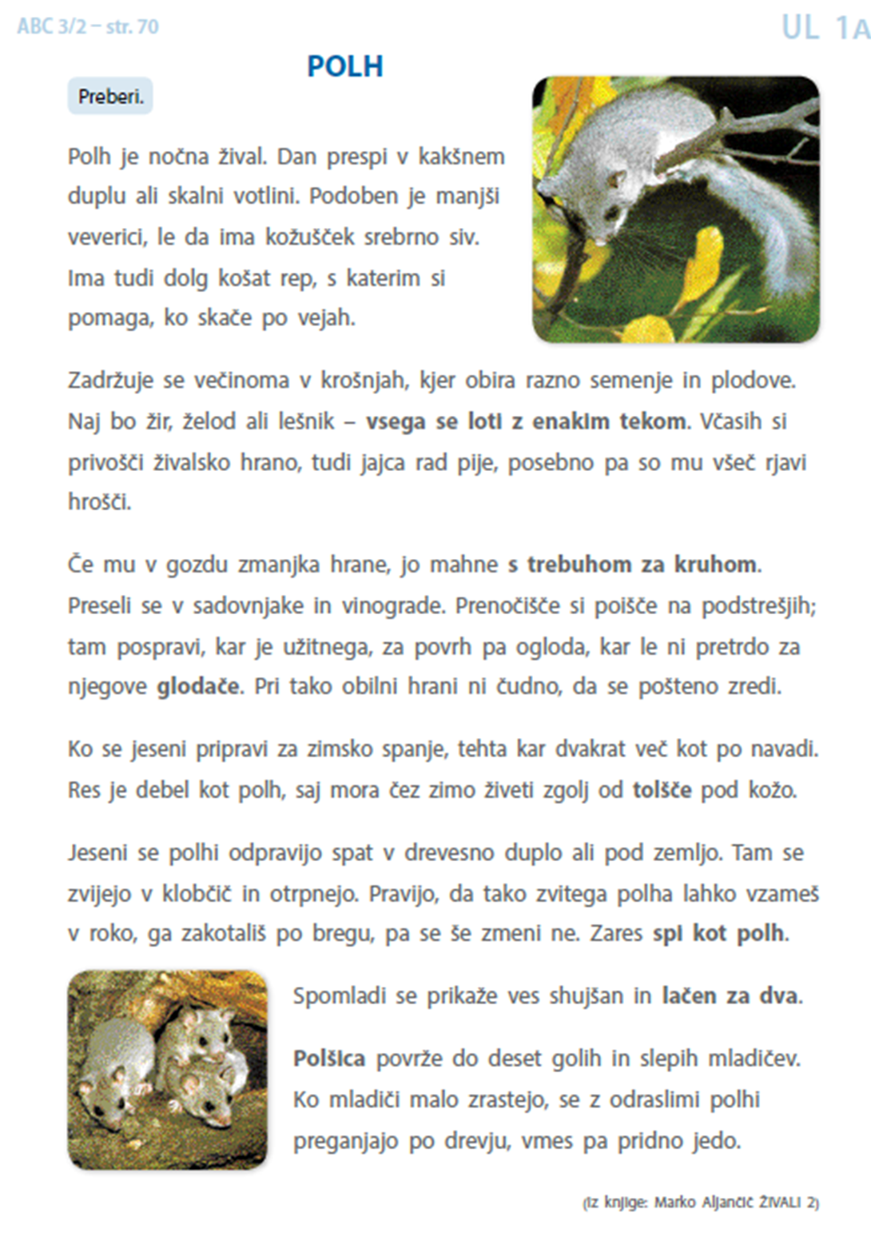
5. in 6. ura | VEVERICA NA OBISKU

- Odpri ABC 2, na str. 72 in 73 in preberi besedilo o veverici.
  - V besedilu poišči besede, ki so naštete pri 2. nalogi in jih rahlo obarvaj. Besede med seboj ustrezno poveži. Si ugotovil, da imajo nekatere besede enak ali podoben pomen? Besede iz 2. naloge uporabi v novih povedih. Ne pozabi napisati tudi naslova.
- Preberi postopek za izdelavo sladoleda. Bi znal tak sladoled pripraviti tudi doma? Poskusi! Če želiš, lahko v zvezek zapišeš recept za sladoled, ki si ga izmisliš sam.
- Reši še naloge o Sultanu (iz priloge). Zapisuj v zvezek za SLJ.
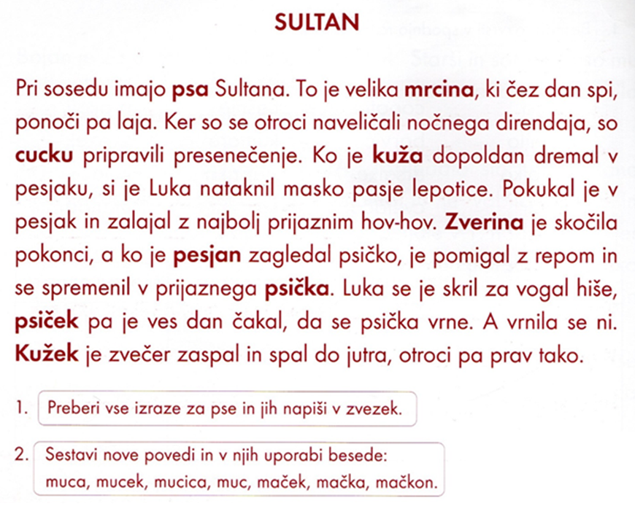
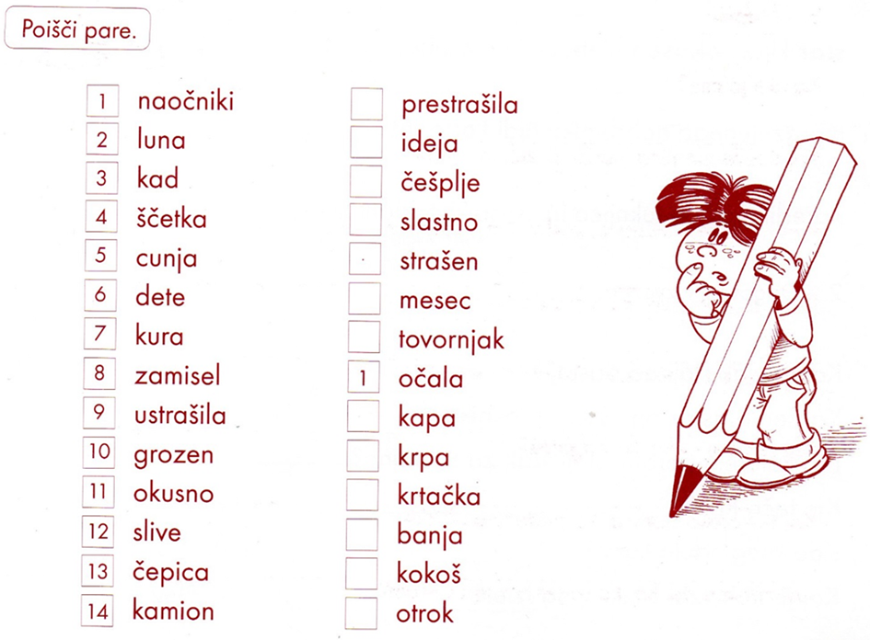

7. ura | VAJE BRANJA IN PISANJA

- Reši naloge na UL – Nasprotja (iz priloge). UL lahko natisneš, ali pa rešitve zapisuješ v zvezek za SLJ.

